Построить в колон
МБОУ Погроминская СОШ

Открытый урок в 4 классе

Тема: Гимнастика.

Используемые технологии: здоровьесберегающие, игровые, развивающие, гуманитарно-личностные.

Подготовила
учитель физического
воспитания
Зацепина М.Н.

2016 год

План-конспект урока №41
в 4 классе

Te м а: Висы.
Цель урока: создать условия для формирования у учащихся представление о висах на г./ стенке.
Задачи урока:
1.Обучающие:
- Инструктаж Т.Б.
- Повторение и закрепление техники выполнения висов: вис прогнувшись, поднимание ног в висе, подтягивание в висе.
- Развитие силовых качеств.
2. Воспитательные:
- Воспитывать дисциплинированность, внимательность, смелость, аккуратность, умение выполнять коллективные действия.
-Воспитание чувства взаимопомощи и поддержки, терпимого отношения друг к другу.
3. Оздоровительные:
- Формирование правильной осанки.
- Развитие силы, гибкости и ловкости.
-Прививать интерес к систематическим занятиям физическими упражнениями.
Тип урока: Комплексный.
Инвентарь: г/маты, перекладина, г/стенка, с./инвентарь.
Место занятий: спортивный зал.

Содержание | Дозировка,  мин. | Организационно-методические указания
1 | 2 | 3
I. Подготовительная часть | 14 мин
1. Построение. Рапорт. Приветствие.  2. Строевые команды:  Повороты «Напра-во!», «Нале-во!», «Кру-гом!». Перестроение в 2,3 шеренги. | 1 мин | Обратить внимание на форму занимающихся  Обратить внимание на выполнение поворотов  Во время поворотов следить за тем, чтобы дети соблюдали правильность выполнения упражнения и сохраняли осанку
2. Задачи наурок | 1 мин | Учитель ставит задачи.
3. Ходьба по залу с заданиями на осанку, с изменением положения рук:  а) на носках,  б) на пятках,  в) на внутренний (внешний)стороне стопы,  г) спортивная ходьба с переходом на медленный бег. | 3 мин | Учитель следит за соблюдением учащимися интервала, правильной постановкой стопы, за работой рук, правильным дыханием
4. Бег с заданиями:  Высокое поднимание бедра  С захлестыванием голени назад  Приставными шагами вправо (влево)  Ходьба, восстановление дыхания.  Построение в одну шеренгу. Перестроение в колонну по два для проведения ОРУ  5.Общеразвивающие упражнения на месте. | 3 мин  1 мин  6 мин | Дышать равномерно. Вдох носом, выдох свободный.  Следить за равнением и дистанцией  Следить за строевым шагом, за техникой перестроения.  ОРУ с г/палкой учащиеся выполняют после объяснения и показа.  И.П. – палка внизу  1-палку вверх, правую ногу отвести назад.  Вращение головой поочерёдно в правую и левую стороны по 4 раза (глаза закрыты).  - И.П. – основная стойка, правая рука вверху. Рывки руками со сменой рук. 6 – 8 повторов.  - И.П. – основная стойка, руки к плечам. Вращение руками по четыре раза вперёд и назад. По 8 повторов в каждую сторону.  - И.П. ноги на ширине плеч, руки в замок перед грудью. Повороты вправо 1-3, 4 – и.п., тоже влево. (стопы во время выполнения упр. не поворачиваются).  - И.П. – ноги на ширине плеч, руки на пояс. Наклоны 1 – коснуться пола кончиками пальцев, 2 – кулачками, 3 – ладошками, 4 – прогнуться назад (колени не сгибать).  - И.П. – основная стойка, мальчики – руки за голову, девочки – на пояс. Приседание 10 раз (выполняют под счёт учителя, девочки при приседании вытягивают руки вперед).  7. И.П. – основная стойка.  1- прыжок ноги врозь, хлопок руками над головой;  2 – и.п. Выполнять на счет 1- 8, 3 раза.
II. Основная часть | 29мин
I. Инструктаж Т.Б.  Подтягивание из виса на высокой перекладине.  Подтягивание из виса на высокой перекладине выполняется из ИП: вис хватом сверху, кисти рук на ширине плеч, руки, туловище и ноги выпрямлены, ноги не касаются пола, ступни вместе.  Ошибки (попытка не засчитывается):  1) подтягивание рывками или с махами ног (туловища);  2) подбородок не поднялся выше грифа перекладины;  3) отсутствие фиксации на 0,5 с ИП;  4) поочередное сгибание рук.  Подтягивание из виса лежа на низкой перекладине.  Подтягивание из виса лежа на низкой перекладине выполняется из исходного положения (ИП): вис лежа лицом вверх хватом сверху, кисти рук на ширине плеч, голова, туловище и ноги составляют прямую линию, пятки могут упираться в опору высотой до 4 см.  Высота грифа перекладины для участников I — III ступеней комплекса — 90 см.  Ошибки (попытка не засчитывается):  подтягивание с рывками или с прогибанием туловища;  2) подбородок не поднялся выше грифа перекладины;  3) отсутствие фиксации на 0,5 с ИП;  4) поочередное сгибание рук.  II. Поднимание ног в висе.  На гимнастической стенке  1.Лицом к стенке вис на согнутых руках, держать 5-6 с. Пауза 8-10 с и еще раз повторить.  2.Из виса на верхней рейке поочередными перехватами рук опускание вниз.  3.Из виса спиной к стенке поднимание согнутых ног. Повторить 5-6 раз.  4.То же, но удержание согнутых ног и разгибание их вперед в вис углом и медленное опускание в вис.  III.Вис прогнувшись.  Вис прогнувшись (рис. 149) выполняется на гимнастической  стенке, перекладине, кольцах, брусьях.  Вису прогнувшись желательно начинать обучать на гимнастической стенке. Из виса стоя сзади согнувшись к гимнастической стенке толчком ног перейти в вис прогнувшись. В положении виса прогнувшись руки должны быть абсолютно прямыми (не подтягиваться). Затылок, спина, ноги и пятки касаются стенки, голова несколько наклоняется назад (рис. 150). Выполнять с помощью. Помощь оказывать, стоя сбоку, под плечо и ноги.  IV. Подвижная игра «Три движения»  Каждый должен запомнить 3 движения, которые я покажу. Первое: руки согнуть в локтях, кисти на уровне плеч; второе-руки вытянуть вперед на уровне плеч; третье-поднять руки вверх. | 7 мин  7 мин  3 мин  7 мин  5 мин | Подтягивание на перекладине.  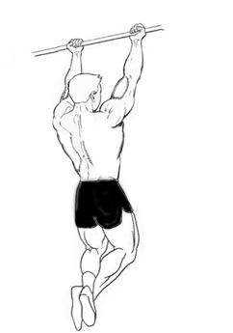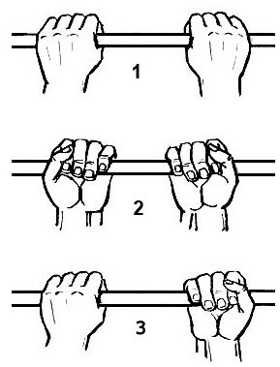  Типы хвата:  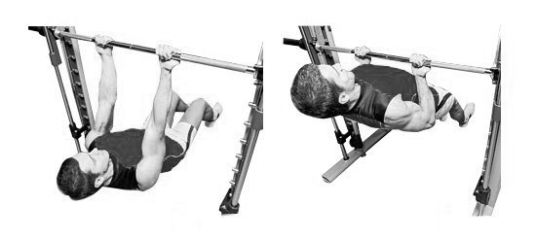  На гимнастической стенке  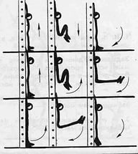  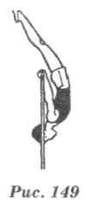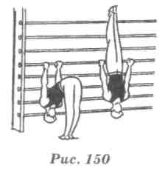  Методические указания  Учитель показывает три движения, все повторяют за ним 2-3 раза. Чтобы запомнить номер каждого движения. Затем начинается игра.Учитель показывает одно движение, называет при этом номер другого.
  1.Прямой хват.
  При прямом хвате рука берет турник сверху
  2.Обратный хват.
  При обратном хвате рука берет турник снизу
  3.Комбинированный хват.
  При комбинированном хвате - одна рука в нижнем хвате, вторая в верхнем.
  Подтягивание из виса лежа на низкой перекладине.
III. Заключительная часть | 2 мин
Построение. Упражнение на восстановление дыхания.  Подведение итогов урока.  Выставление оценок.  Домашнее задание. |  | «В одну шеренгу стройся!»  Отжимание.
МБОУ Погроминская СОШ

Открытый урок в 4 классе

Тема: Подвижные игры на основе баскетбола.

Используемые технологии: здоровьесберегающие, игровые, развивающие, гуманитарно-личностные.

Подготовила
учитель физического
воспитания
Зацепина М.Н.

2017 год
План-конспект урока № 75-78
в 4 классе

Te м а: Подвижные игры на основе баскетбола.
Цель урока: всестороннее воздействие на все системы организма учащихся, формирование развития физических качеств как одного из главных составляющих ЗОЖ.
Задачи урока:
- Инструктаж Т.Б.
- Обучить ведению мяча правой (левой) рукой на месте.
- Обучить ловли и передачи мяча одной рукой от плеча на месте.
- Развитие координационных способностей.
2. Воспитательные:
- Воспитывать дисциплинированность, внимательность, смелость, аккуратность, умение выполнять коллективные действия.
-Воспитание чувства взаимопомощи и поддержки, терпимого отношения друг к другу.
3. Оздоровительные:
- Формирование правильной осанки.
- Развитие силы, гибкости и ловкости.
-Прививать интерес к систематическим занятиям физическими упражнениями.
Тип урока: Комплексный.
Место проведения: спортивный зал.
Инвентарь: спорт./инвентарь, б\мячи.

Содержание | Дозировка,  мин. | Организационно-методические указания
1 | 2 | 3
I. Подготовительная часть | 14 мин
1. Вход в спортивный зал, построение в шеренгу, приветствие, расчёт по порядку. | 1 мин | В спортивном зале в одну шеренгу по одному.  Командует учитель.
2. Задачи наурок | 1 мин | Учитель ставит задачи.
3. Ходьба по залу с заданиями на осанку, с изменением положения рук:  а) на носках,  б) на пятках,  в) перекат с пятки на носок,  г) спортивная ходьба с переходом на медленный бег. | 3 мин | Учитель следит за соблюдением учащимися интервала, правильной постановкой стопы, за работой рук, правильным дыханием
4. Бег с заданиями:  Высокое поднимание бедра  С захлестыванием голени назад  Приставными шагами вправо (влево)  Ходьба, восстановление дыхания.  Построение в одну шеренгу. Перестроение в колонну по два для проведения ОРУ  5.Общеразвивающие упражнения на месте. | 3 мин  1 мин  6 мин | Дышать равномерно. Вдох носом, выдох свободный.  Следить за равнением и дистанцией  Следить за строевым шагом, за техникой перестроения .  ОРУ учащиеся выполняют после объяснения и показа.  - И.П. – основная стойка, руки на пояс. Вращение головой поочерёдно в правую и левую стороны по 4 раза (глаза закрыты).  - И.П. – основная стойка, правая рука вверху. Рывки руками со сменой рук. 6 – 8 повторов.  - И.П. – основная стойка, руки к плечам. Вращение руками по четыре раза вперёд и назад. По 8 повторов в каждую сторону.  - И.П. ноги на ширине плеч, руки в замок перед грудью. Повороты вправо 1-3, 4 – и.п., тоже влево. (стопы во время выполнения упр. не поворачиваются).  - И.П. – ноги на ширине плеч, руки на пояс. Наклоны 1 – коснуться пола кончиками пальцев, 2 – кулачками, 3 – ладошками, 4 – прогнуться назад (колени не сгибать).  - И.П. – основная стойка, мальчики – руки за голову, девочки – на пояс. Приседание 10 раз (выполняют под счёт учителя, девочки при приседании вытягивают руки вперед).  7. И.П. – основная стойка.  1- прыжок ноги врозь, хлопок руками над головой;  2 – и.п. Выполнять на счет 1- 8, 3 раза.
II.Основная часть | 29мин
1.Ведение мяча правой (левой) рукой на месте.  1.Ведение мяча на месте, с выставленной вперед ногой - левой и правой рукой с изменением высоты отскока.  2.Ведение мяча на месте попеременно правой и левой рукой.  3. Ведение мяча в движении:  1шеренга –по часовой стрелке с обводкой до лицевой линии, обратно через середину зала.  2 шеренга тоже против часовой стрелки  2. Передача одной рукой от плеча (от головы) позволяет точно послать мяч партнеру как на близкое, так и на значительное расстояние (рис. 12, 13).  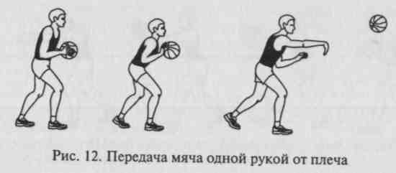  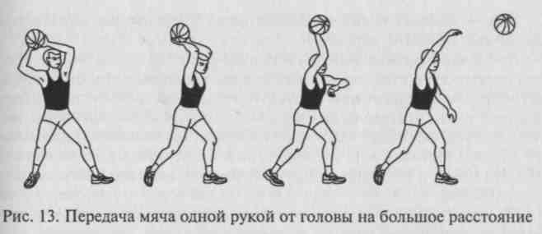  3.Игра «Подвижная цель»  4.Игра «25 передач».  5.Игра «Овладей мячом» | 9 мин  10 мин  10 мин | Методические указания  Правильная постановка кисти на мяч, мяч не поднимать выше пояса  Сохраняют стойку баскетболиста.  По сигналу низкое ведение, без зрительного контроля  Методические указания  И. п. — стойка игрока, владеющего мячом, одноименная с передающей рукой, нога впереди. При передаче на большое расстояние вперед выставляется разноименная нога.  В подготовительной фазе за счет сгибания рук мяч подносится к плечу (к голове). Положение мяча контролируется кистью передающей руки, располагающейся на его задней поверхности, она максимально отведена назад; указательный палец и локоть рабочей руки находятся на одной вертикали с выставленной вперед ногой; другая рука только поддерживает мяч сбоку; масса тела переносится на сзадистоящую ногу. При передаче на большое расстояние одновременно с замахом рукой в сторону мяча поворачивается туловище (чем больше дистанция до партнера, тем сильнее «скручивание» туловища).  В основной фазе движение начинается с быстрого разгибания верхних и нижних конечностей, сопровождающегося последовательным переносом массы тела на впередистоящую ногу. После полного выпрямления передающей руки ускорение мячу сообщается хлестким движением кисти (сгибанием вниз в лучезапястном суставе); мяч сходит с указательного пальца, что придает ему обратное вращение; поддерживающая мяч рука отводится в сторону. При передаче мяча на большое расстояние в разгоне активно используется обратный поворот туловища, с которого и начинается процесс передачи.  Завершающая фаза — после полного выпрямления передающей руки и сопровождения мяча кистью игрок расслабляет верхние конечности и возвращается в стойку готовности.  Дети образуют большой круг, расположившись в 2 - 3 шагах друг от друга. Перед их носками можно провести линию. Выделяется водящий, который выходит на середину круга.  По сигналу дети начинают перебрасывать друг другу мяч, чтобы выбрать момент и попасть им в водящего. Водящий, бегая по кругу, увертывается от мяча. Тот, кто попал мячом в водящего, идет на его место.  В ходе игры метающим мяч не разрешается заступать ногой за черту, попадание не засчитывается, если мяч попал в водящего после отскока от пола. Если водящий поймал мяч, он не выбывает из игры.  Игроки рассчитываются по четыре и выстраиваются парами (перед линиями) в 6 шагах друг от друга. Первые стоят против вторых (одна команда), а четвертые номера – против третьих (вторая команда). По сигналу каждая пара должна как можно быстрее сделать условным способом (от груди, ударом о землю, из-за головы и т.д.) 25 передач. Пара, первая закончившая передачи (игрок поднимает мяч вверх), считается победительницей. Руководитель подводит общий итог игры, определяет, какой команде присуждается первое место.  Игроки команд располагаются в колоннах.  По сигналу преподавателя направляющие бегут к мячу, лежащему на равном от команд расстоянии и стараются быстрее овладеть им, чтобы выполнить конкретное задание, например: 3 передачи с отскоком мяча от стены, бросок в кольцо и т. д.  Правила  Команда, сумевшая овладеть мячом большее количество раз, является победителем.
III. Заключительная часть | 2 мин
Построение.  Упражнение на восстановление дыхания.  Подведение итогов урока.  Выставление оценок.  Домашнее задание. |  | «В одну шеренгу стройся!»  Отжимание. Из полуприседа прыжок вверх.

МБОУ Погроминская СОШ

Открытый урок в 3 классе

Тема: Легкая атлетика

Используемые технологии: здоровьесберегающие, развивающие, гуманитарно-личностные.

Подготовила
учитель физического
воспитания
Зацепина М.Н.

2016 год

План-конспект урока № 6
в 3 классе

T e м а: Легкая атлетика.
Цель урока: всестороннее воздействие на все системы организма учащихся, формирование развития физических качеств как одного из главных составляющих ЗОЖ.
Задачи урока:
1.Обучающие:
- Инструктаж Т.Б.
- Прыжок в длину с места, с разбега. Прыжок в высоту 60 см.
- Развитие скоростных и координационных способностей
2. Воспитательные:
- Воспитывать дисциплинированность, внимательность, смелость, аккуратность, умение выполнять коллективные действия.
-Воспитание чувства взаимопомощи и поддержки, терпимого отношения друг к другу.
3. Оздоровительные:
- Формирование правильной осанки.
- Развитие силы, гибкости и ловкости.
-Прививать интерес к систематическим занятиям физическими упражнениями.
Тип урока: Комплексный.
Место проведения: спортивная площадка.
Инвентарь: спорт./инвентарь, свисток, секундомер.

Содержание | Дозировка,  мин. | Организационно-методические указания
1 | 2 | 3
I. Подготовительная часть | 14 мин
1. Вход в спортивный зал, построение в шеренгу, приветствие, расчёт по порядку. | 1 мин | В спортивном зале в одну шеренгу по одному.  Командует учитель.
2. Задачи на урок | 1 мин | Учитель ставит задачи.
3. Ходьба по залу с заданиями на осанку, с изменением положения рук:  а) на носках,  б) на пятках,  в) перекат с пятки на носок,  г) спортивная ходьба с переходом на медленный бег. | 3 мин | Учитель следит за соблюдением учащимися интервала, правильной постановкой стопы, за работой рук, правильным дыханием
4. Бег с заданиями:  Высокое поднимание бедра  С захлестыванием голени назад  Приставными шагами вправо (влево)  Ходьба, восстановление дыхания.  Построение в одну шеренгу. Перестроение в колонну по два для проведения ОРУ  5.Общеразвивающие упражнения на месте. | 3 мин  1 мин  6 мин | Дышать равномерно. Вдох носом, выдох свободный.  Следить за равнением и дистанцией  Следить за строевым шагом, за техникой перестроения.  ОРУ учащиеся выполняют после объяснения и показа.  1. И.П. – основная стойка, руки на пояс. Вращение головой поочерёдно в правую и левую стороны по 4 раза (глаза закрыты).  2. И.П. – основная стойка, правая рука вверху. Рывки руками со сменой рук. 6 – 8 повторов.  3. И.П. – основная стойка, руки к плечам. Вращение руками по четыре раза вперёд и назад. По 8 повторов в каждую сторону.  4. И.П. ноги на ширине плеч, руки в замок перед грудью. Повороты вправо 1-3, 4 – и.п., тоже влево. (стопы во время выполнения упр. не поворачиваются).  5. И.П. – ноги на ширине плеч, руки на пояс. Наклоны 1 – коснуться пола кончиками пальцев, 2 – кулачками, 3 – ладошками, 4 – прогнуться назад (колени не сгибать).  6. И.П. – основная стойка, мальчики – руки за голову, девочки – на пояс. Приседание 10 раз (выполняют под счёт учителя, девочки при приседании вытягивают руки вперед).  7. И.П. – основная стойка.  1- прыжок ноги врозь, хлопок руками над головой;  2 – и.п. Выполнять на счет 1- 8, 3 раза.
II. Основная часть | 29мин
I. Инструктаж Т.Б.  1 Прыжок в длину с места.  Техника прыжка с места делится на:  - подготовку к отталкиванию;  - отталкивание;  - полет;  - приземление (рис.1).  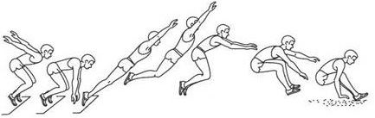  Рис. 1. Прыжки в длину с места  II. Прыжок в длину с разбега (с 3-5 шагов.)  Этот способ (рис.24) наиболее прост и естествен и поэтому используется в начальном обучении. Новички без предварительного обучения прыгают в длину именно этим способом.  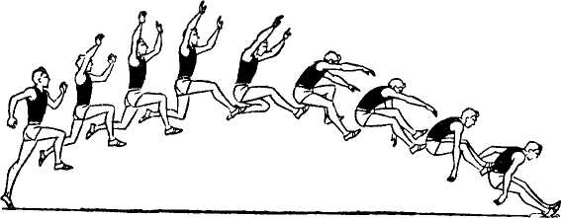  Рис. 24. Прыжок в длину с разбега способом «согнув ноги»  III. . Прыжок в высоту (60 см.)  1. ПРЫЖОК В ВЫСОТУ С МЕСТА (через шнур, небольшой кубик) (см. рис).  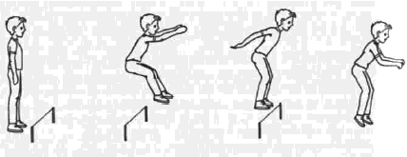  2. ПРЫЖОК В ВЫСОТУ С РАЗБЕГА  По своей структуре данное движение сходно с прыжком в длину с разбега. Его выполняют также способом, согнув ноги. Некоторая разница заключается лишь в характере отталкивания.  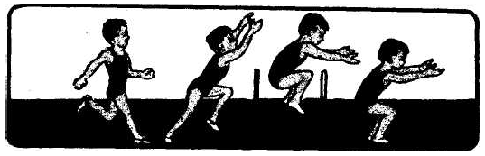  IV. Игра «Гуси лебеди»  Для того чтобы приступить к игре, необходимо начертить большой круг, в котором и будут сидеть детишки-гуси и хозяин. На второй половине площадки рисуется мелом полукруг – данное место будет выступать в качестве поля для прогулок детей-гусят. В промежутке между «гусятником» и непосредственно самим «полем» рисуется небольшой круг, который носит название — «логово», именно в нём будет жить волк. После чего с помощью любой детской считалочки выбирается волк, оставшиеся ребята – гуси, в том случае, если детей много, волков также может быть несколько. | 6 мин  6 мин  6 мин  6 мин  5 мин | Методические указания  1. Встать у линии старта, максимально комфортно расставить ноги на ширине плеч, приподнять руки верх, одновременно приподымая носки и прогибаясь в пояснице. После выполняется обратное движение, руки опускаются вниз, отводятся назад, ноги ставятся на всю стопу, сгибаются колени и тазобедренный сустав, корпус выноситься немного вперед и происходит отталкивание.  2. Руки резко выбрасываются вперед, отталкивание завершается разгибанием коленных суставов и отрыванием стоп от поверхности.  3. Полет выполняется в тот момент, когда тело прыгуна вытягивается в струну, колени поджимаются к груди, руки опускаются, а стопы выносятся вперед.  4. И на этапе приземления ноги касаются земли, руки выводятся вперед для сохранения равновесия, ноги сгибаются в коленных суставах, тело расслабляется.  Методические указания  После отталкивания в положении шага надо ногу, находящуюся сзади, подтянуть к передней и приблизить обе ноги к груди. Туловище в этом положении не следует сильно наклонять вперед. Примерно за 0,5 м до приземления ноги почти полностью выпрямляются. Руки, продолжая начатое движение, опускаются вперед-назад. Это компенсаторное (возмещающее) движение способствует лучшему разгибанию голеней перед приземлением и сохранению устойчивости.  Методические указания  ПРЫЖОК В ВЫСОТУ С МЕСТА (через шнур, небольшой кубик) и с разбега (не менее 60 см) требует приземления вначале на носки с последующим перекатом на всю ступню, что позволяет стопе играть роль амортизатора.  Методические указания  В этом прыжке  - разбег выполняется перпендикулярно к препятствию (веревочка или резиновая бельевая тесьма, натянутая между двух стоек),  - отталкиваются одной ногой с одновременным махом рук вверх;  - в фазе полета ноги максимально сгибают в коленях;  - приземляются на обе ноги, руки выносят вперед — в стороны.  Содержание игры.  Руководитель (воспитатель) выступает в качестве хозяина, его цель произнести главные слова игры: — Гуси, летите в поле, погуляйте, в лапы волку не попадайте. Малыши бегут, активно размахивая руками, в «поле». После чего происходит диалог между хозяином и гусями: — Гуси, гуси! — Га-га-га! — Есть хотите? — Да, да, да! — Ну, летите же домой! — Серый волк тут под горой, не пускает нас домой. — Что же он делает? — Зубы точит, съесть нас хочет. — Ну, летите, как хотите, только крылья берегите! Малыши-гуси бегут в начерченный гусятник, в это время волк пытается их выловить, все пойманные гуси покидают игру, подвижная игра продолжается до того момента пока не останется один гусь-победитель....
III. Заключительная часть | 2 мин
Построение.  Упражнение на восстановление дыхания.  Подведение итогов урока.  Выставление оценок.  Домашнее задание. |  | «В одну шеренгу стройся!»  Отжимание.

